

Nom: Joan Juan Prieto

Índex de la pràctica
Índex de la pràctica 1
Exercici 1 2
Exercici 2 2
Exercici 3 3
Exercici 4 3
Entrega
● Cal entregar un fitxer A1_CognomNom.zip que inclogui:
➔ L'enunciat A1_CognomNom.pdf amb la resposta als exercicis.
➔ Fitxer index.html, styles.css i carpeta images/ demanats a l’exercici 2.
➔ Fitxer A1ex4.html i A1ex4.css demanats a l’exercici 4.
➔ Pengeu al vostre hosting els fitxers dels exercici 2 i exercici 4. Indiqueu aquí l'adreça d'accés a la carpeta A1 que creareu al hosting amb els fitxers:
▪ http://............
● Es valorarà positivament que l'activitat sigui ordenada, estructurada i ben documentada, amb captures de pantalla quan sigui el cas.
● Es valorarà positivament que documentis els inconvenients que trobis i la solució que hagis donat.
● Es valorarà negativament aquelles activitats que es presenten incompletes.

Exercici 1
Instal·lació de navegadors
Objectiu: Poder provar les pàgines web que desenvoluparem en diferents navegadors, per tal d'assegurar que funciona en tots adequadament.
En una màquina virtual Windows (Windows 10 o 11), instal·la la última versió dels navegadors següents (indica aquí la versió que has instal·lat):
1-Fes una captura en cada navegador de l'apartat on s'indica la versió.
2-Obre una mateixa pàgina web en cada navegador, fes captura i comenta si noteu algun tipus de diferència.
3-Mostra l’opció que permet veure el Codi Font de la pàgina en cada navegador i fes una captura on es vegi el codi.
• Edge:
· Versió:
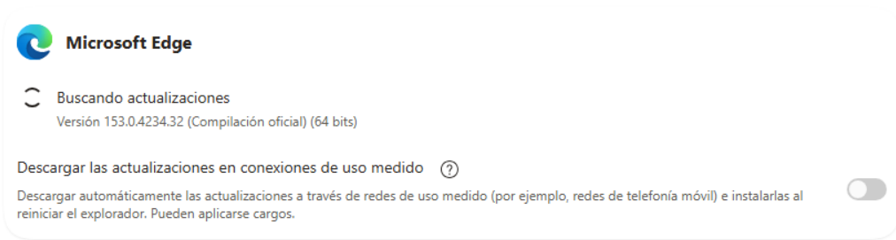
· Captura pàgina web:
No he apreciat cap canvi, apart de la interfície del navegador.
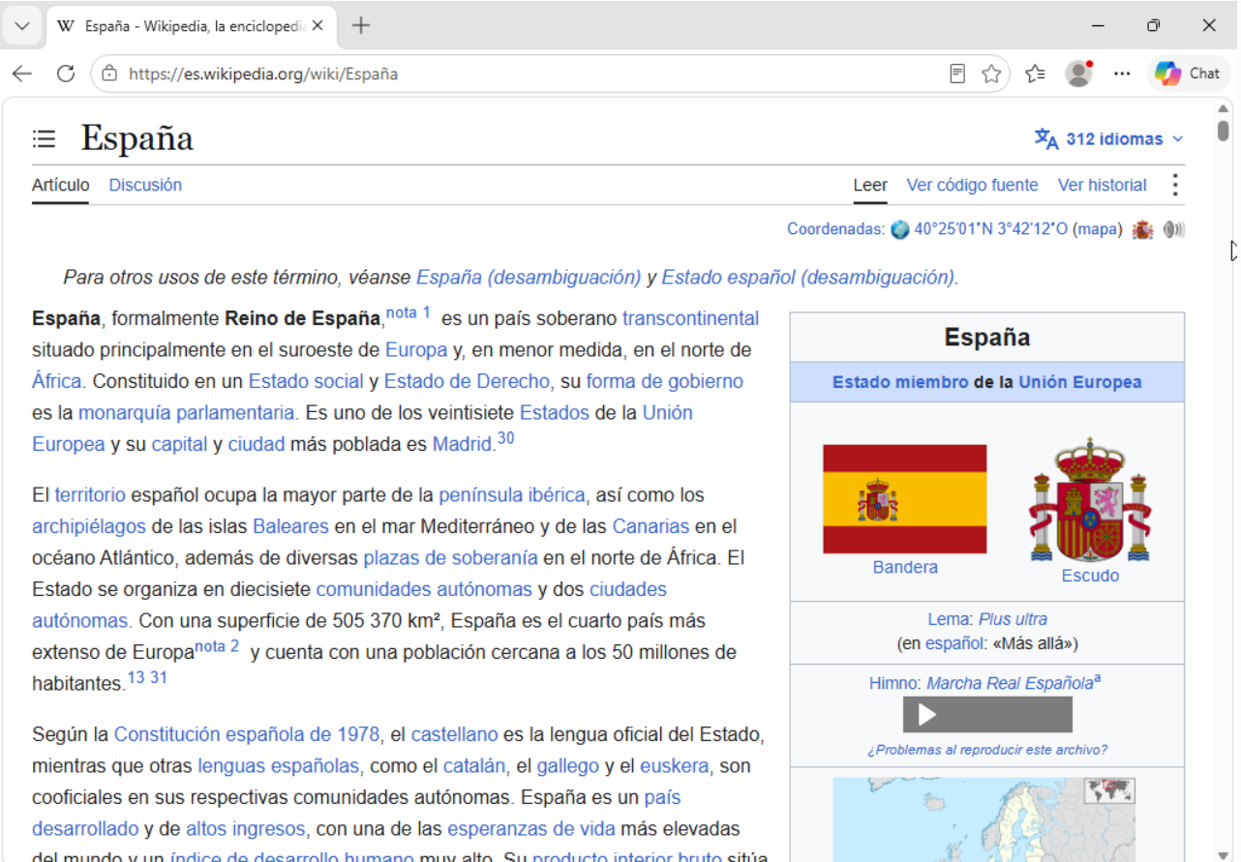
· Codi Font:
Per mostrar el codi font de la pàgina web presionarem Ctrl+U.
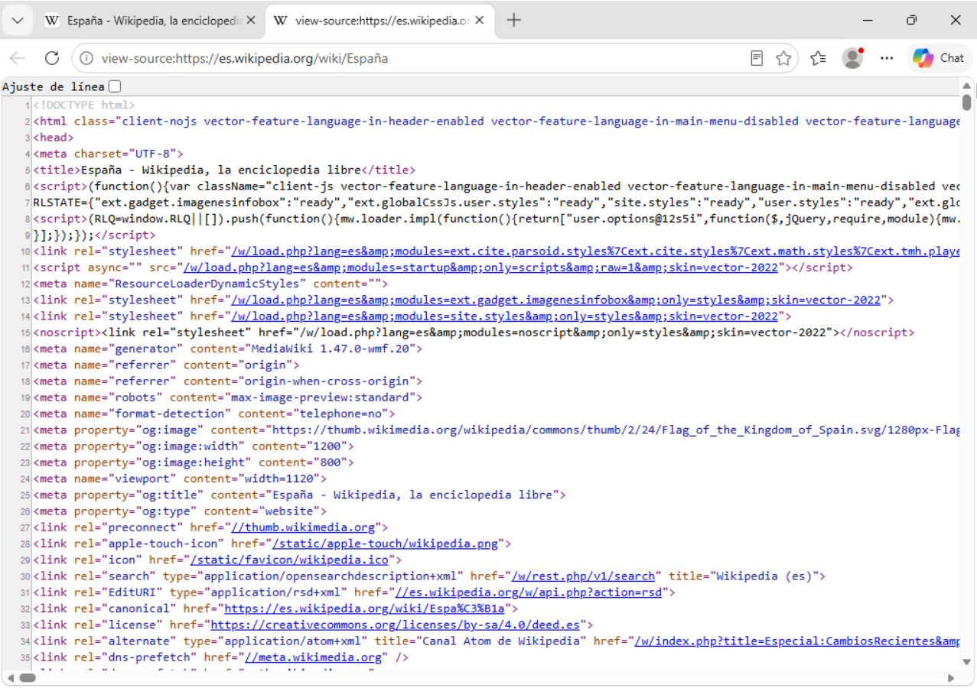

• Firefox:
· Versió:

· Captura pàgina web:
No he apreciat cap canvi, apart de la interfície del navegador.
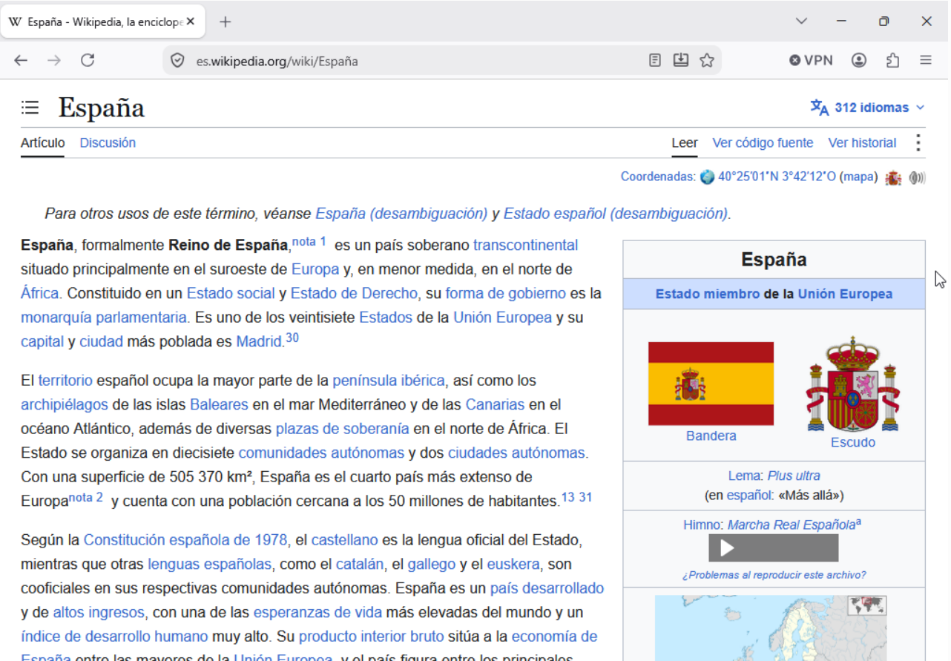
· Codi Font:
Per mostrar el codi font de la pàgina web presionarem Ctrl+U.
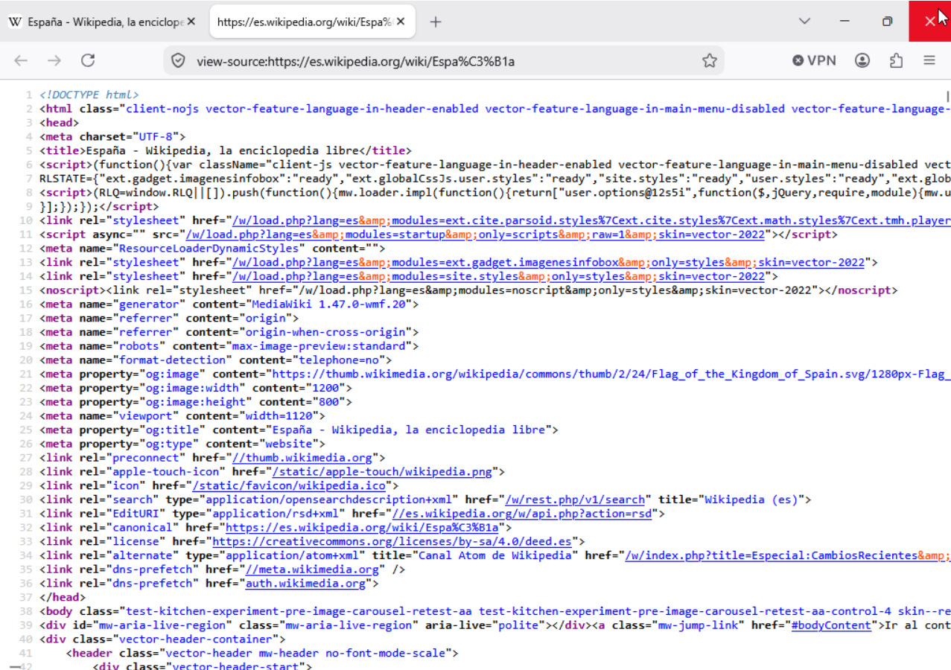
• Chrome:
· Versió:
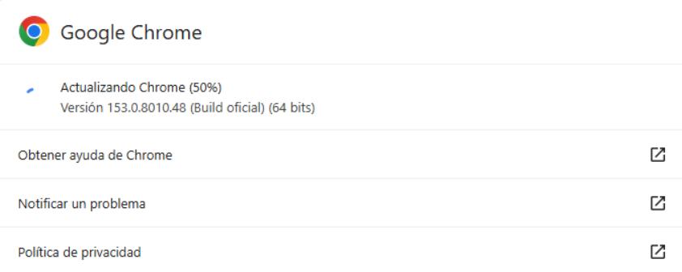
· Captura pàgina web:
No he apreciat cap canvi, apart de la interfície del navegador.
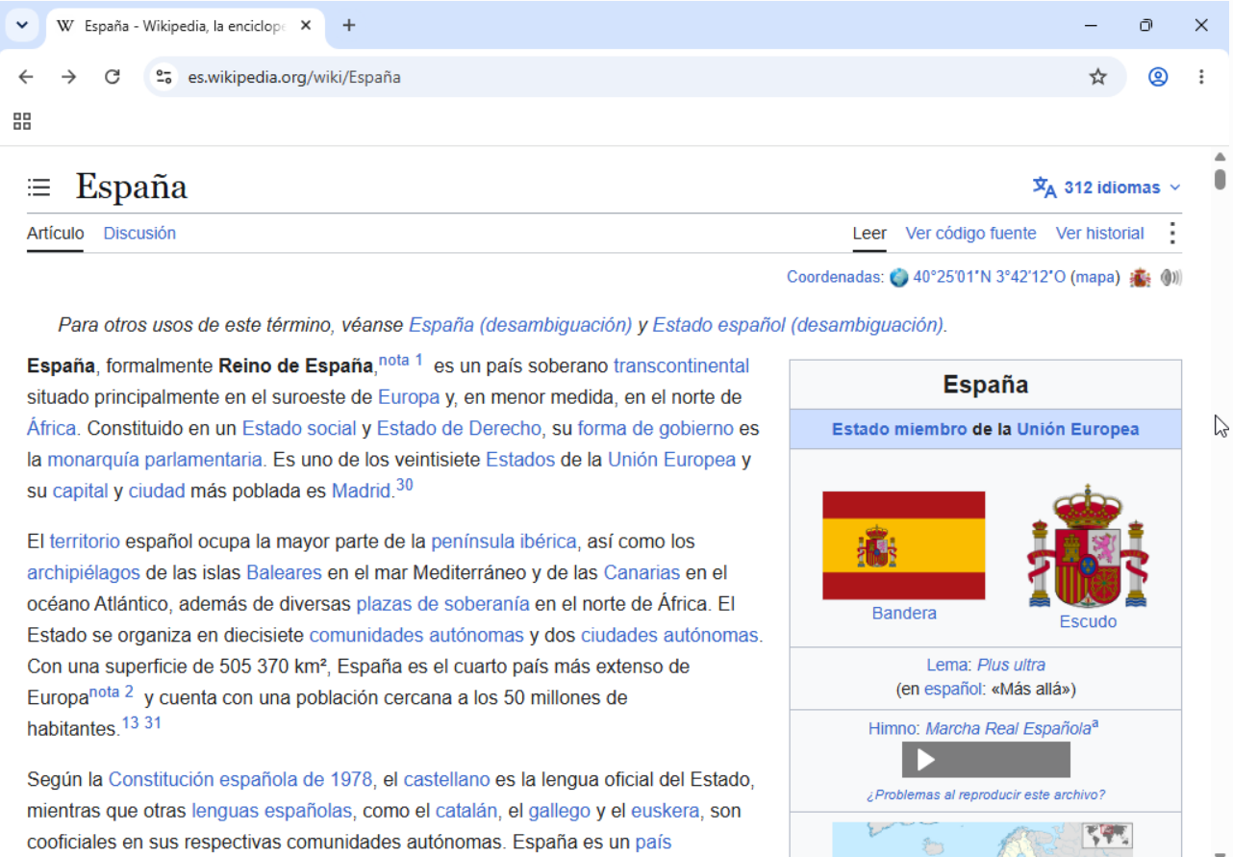
· Codi Font:
Per mostrar el codi font de la pàgina web presionarem Ctrl+U.
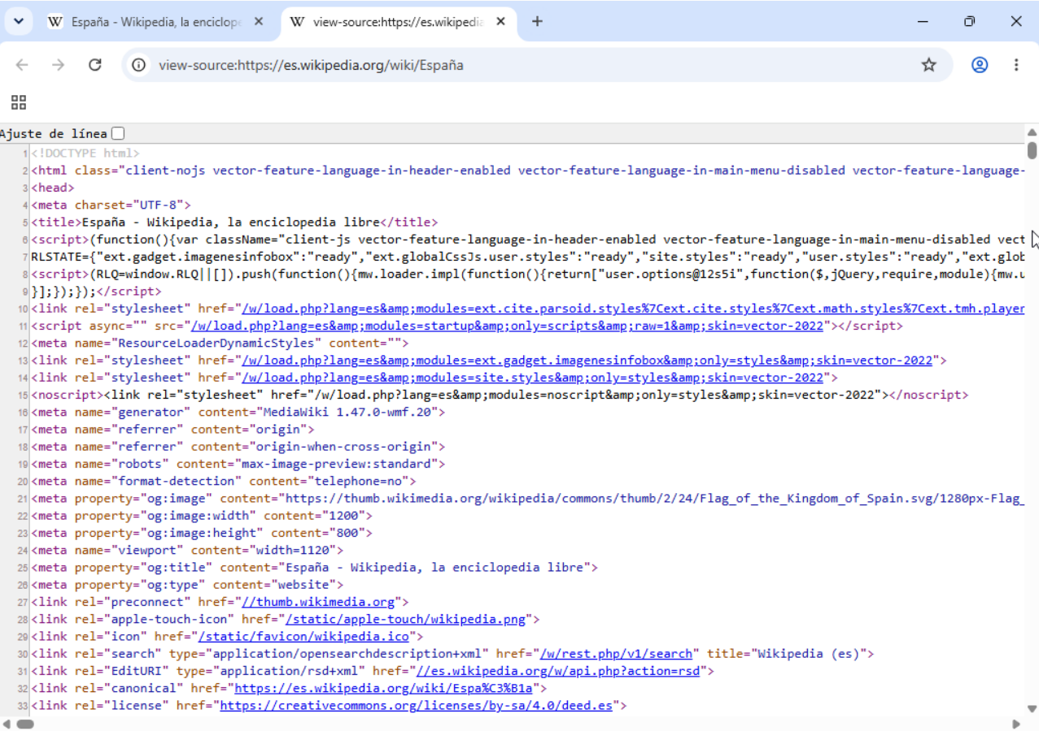
• Opera:
· Versió:
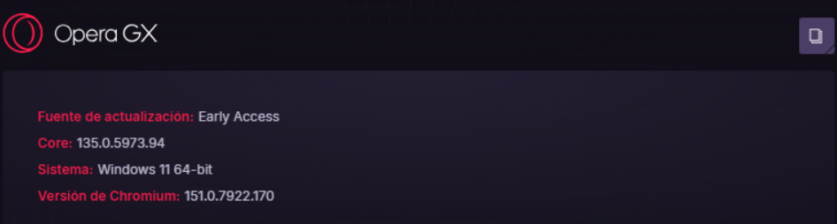
· Captura pàgina web:
No he apreciat cap canvi, apart de la interfície del navegador.
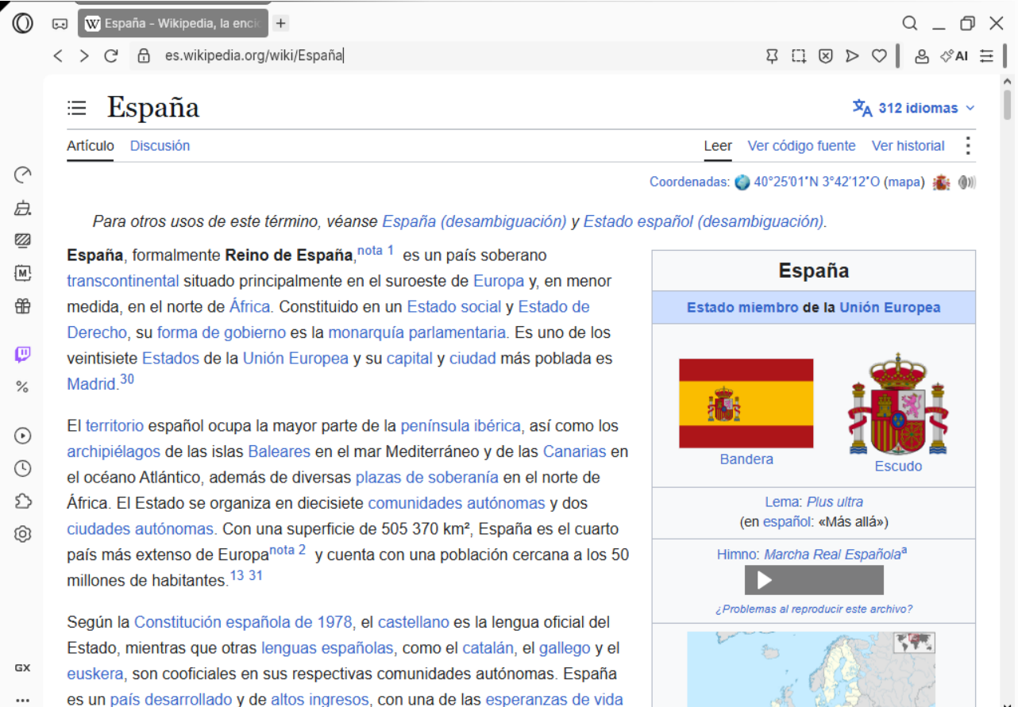
· Codi Font:
Per mostrar el codi font de la pàgina web presionarem Ctrl+U.
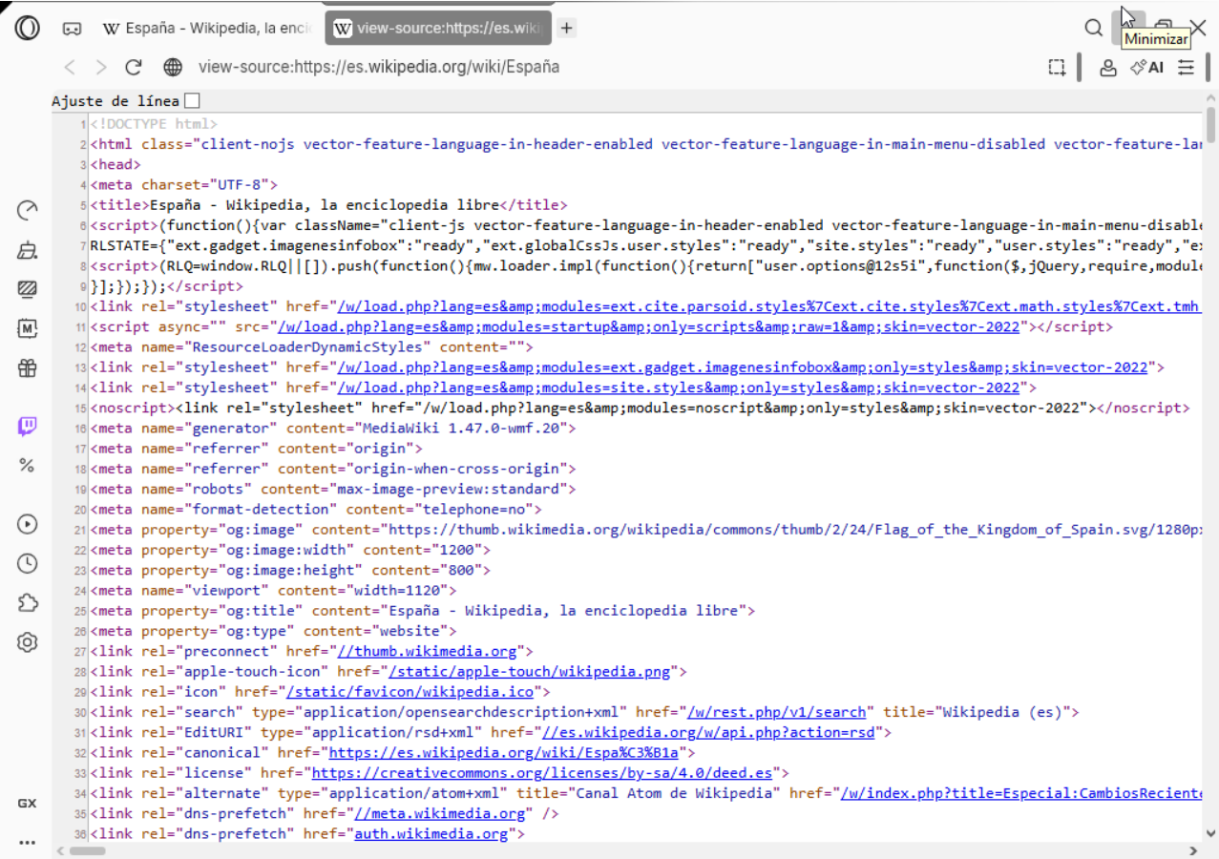

Exercici 2
Aplicant HTML i les primeres regles CSS
Crea la carpeta A1 a la teva carpeta de treball, i descarrega allí els fitxers index.html, style.css i la carpeta images adjunts a aquesta pràctica.
Amb l’ajuda dels exemples exposats a la teoria, fes les modificacions oportunes només al fitxer style.css per aconseguir un resultat semblant a la següent imatge. No hi ha que modificar res al document index.html.
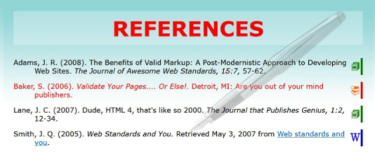Els canvis a fer són els següents:
• Afegir una icona per a cadascun dels diferents tipus de referència (una icona diferent per articles, llibres i recursos web). Les icones s’entreguen a la carpeta images.
• Ocultar l’avís de copyright de la part inferior de la pàgina.
• Canviar l’aspecte del títol, aconseguint que destaqui.
També destaqueu la 2a cita Com a resultat d’aquest exercici, cal entregar els següents fitxers:
• index.html
• style.css
• carpeta images
Expliqueu aquí breument què heu afegit i/o modificat:
• Afegir una icona per a cada tipus de referència: S’ha afegit una imatge a .website, .book i .article (web.png, llibres.png i articles.png).
• Ocultar l’avís de copyright: S’ha modificat #footer afegint display: none; perquè no es mostri.
• Canviar l’aspecte del títol: S’ha augmentat la mida de la lletra de 1.5em a 2em, s’ha posat el text de color vermell amb color: red i s’ha afegit una ombra amb text-shadow perquè destaqui més.

Exercici 3
Validació W3C per comprovar estàndards web
a) Tria 5 pàgines web que coneguis (per exemple, http://www.iesebre.com) i comprova amb el validador corresponent si compleixen els estàndards web, tant HTML com CSS. Comenta els resultats que s’obtenen.

Web: https://insebre.cat/
Errors HTML: 54
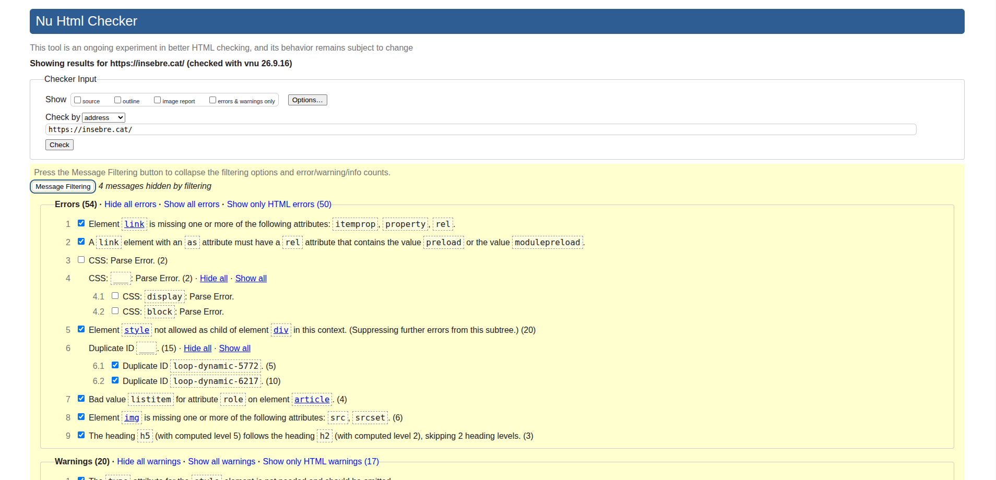
Errors CSS: 46
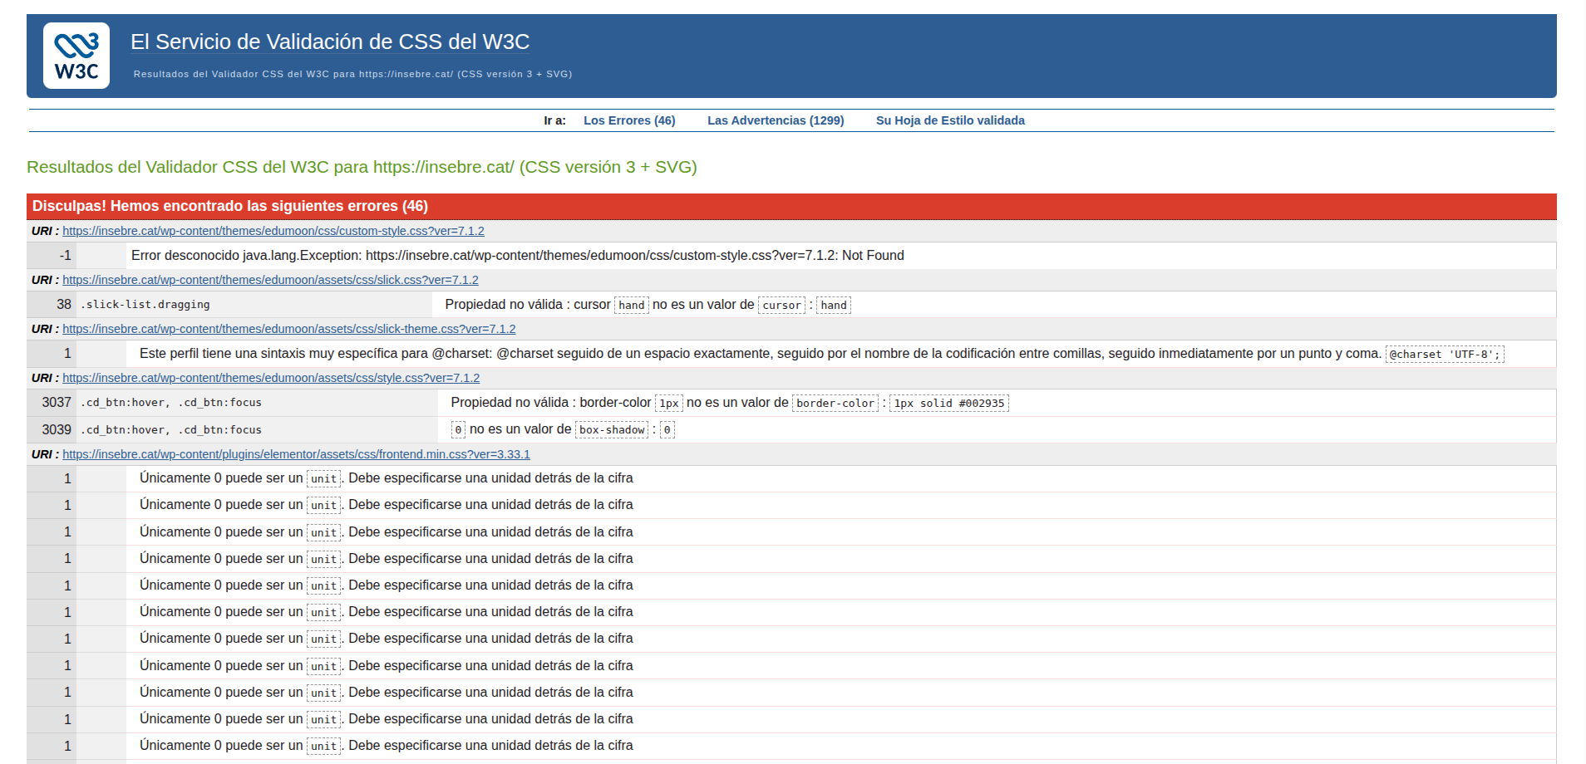

Web: https://www.microsoft.com/es-es
Errors HTML: 44
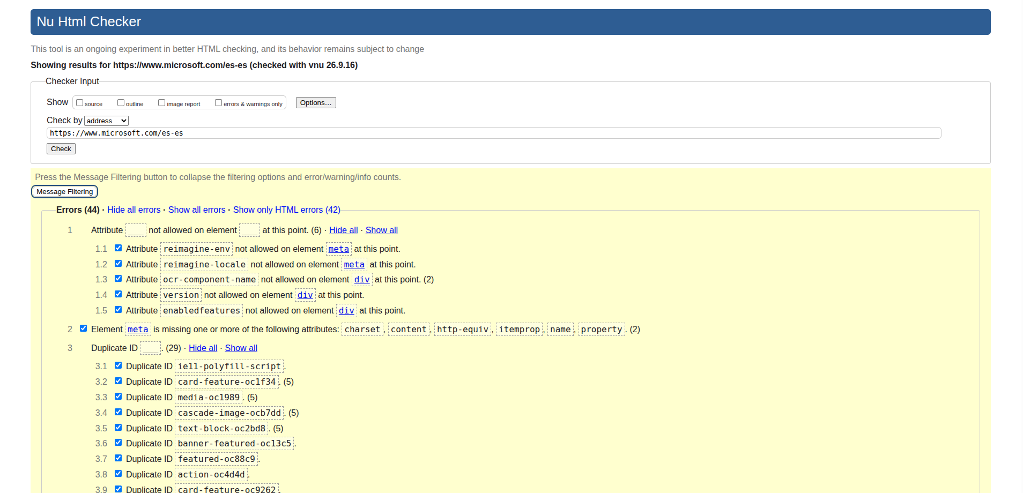
Errors CSS: 9
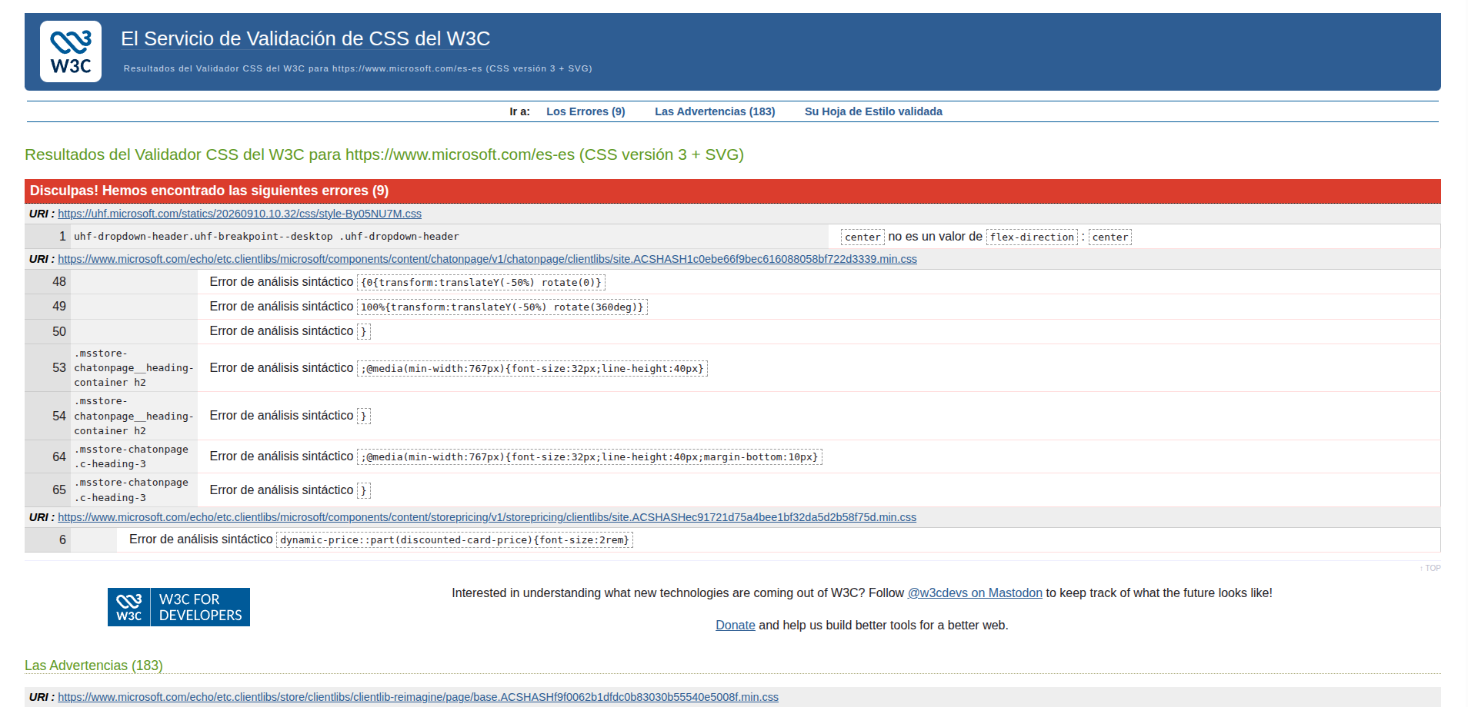

Web: https://www.apple.com/es/
Errors HTML: 103
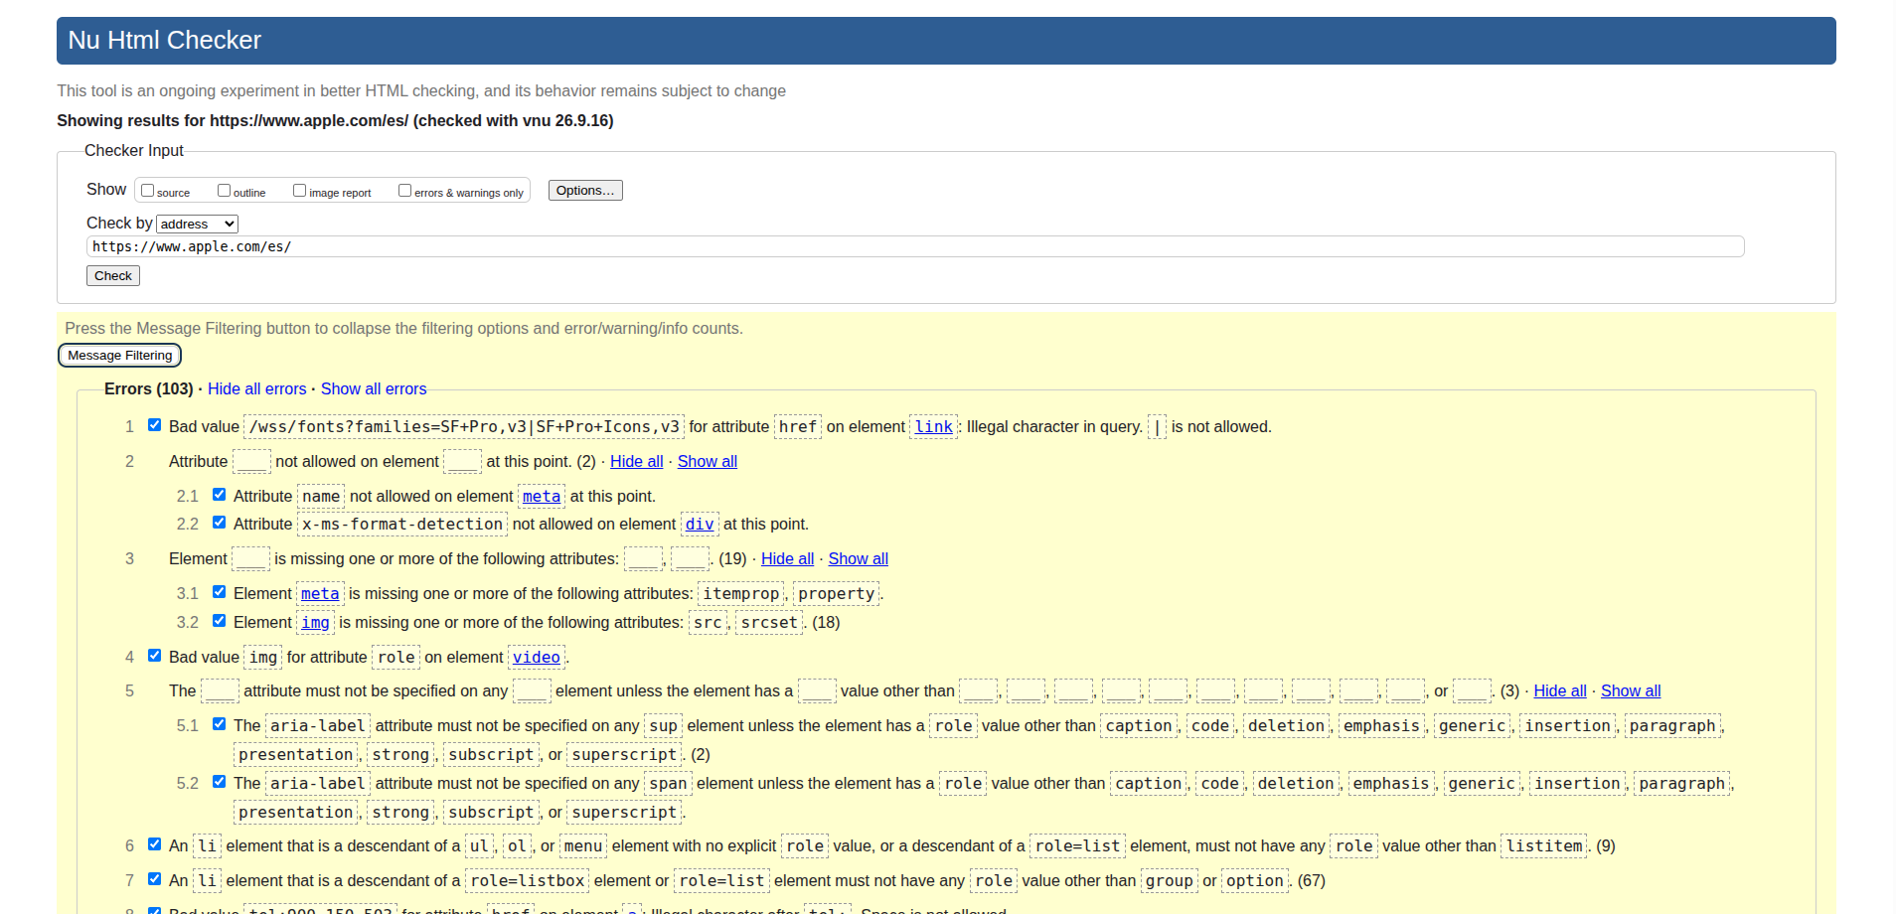
Errors CSS: 38
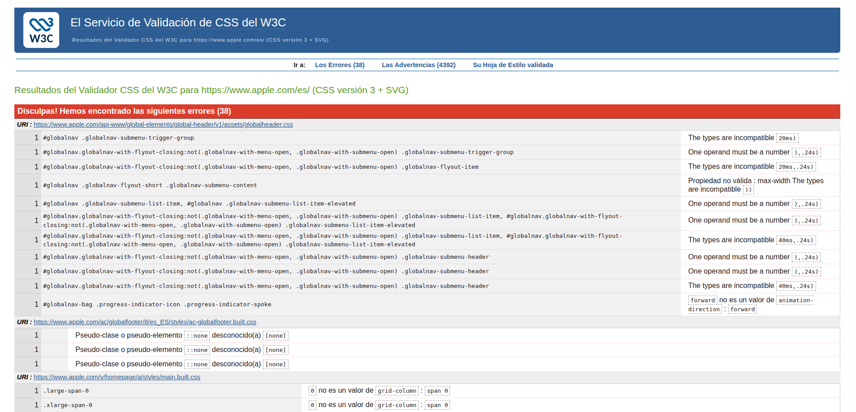

Web: https://www.google.com/?hl=ca
Errors HTML: 8
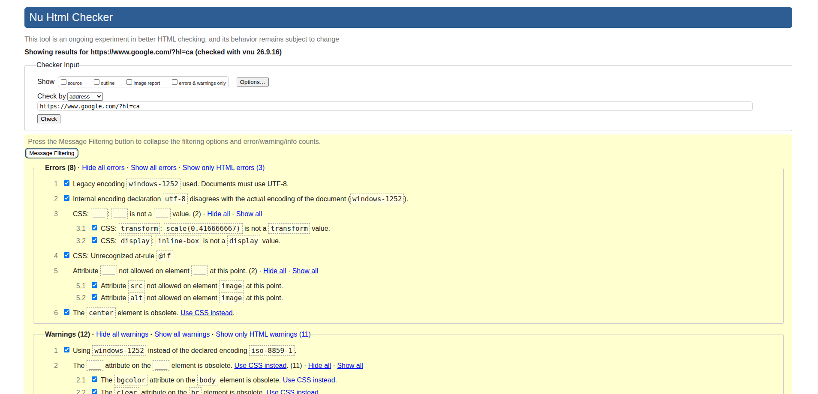
Errors CSS: 3
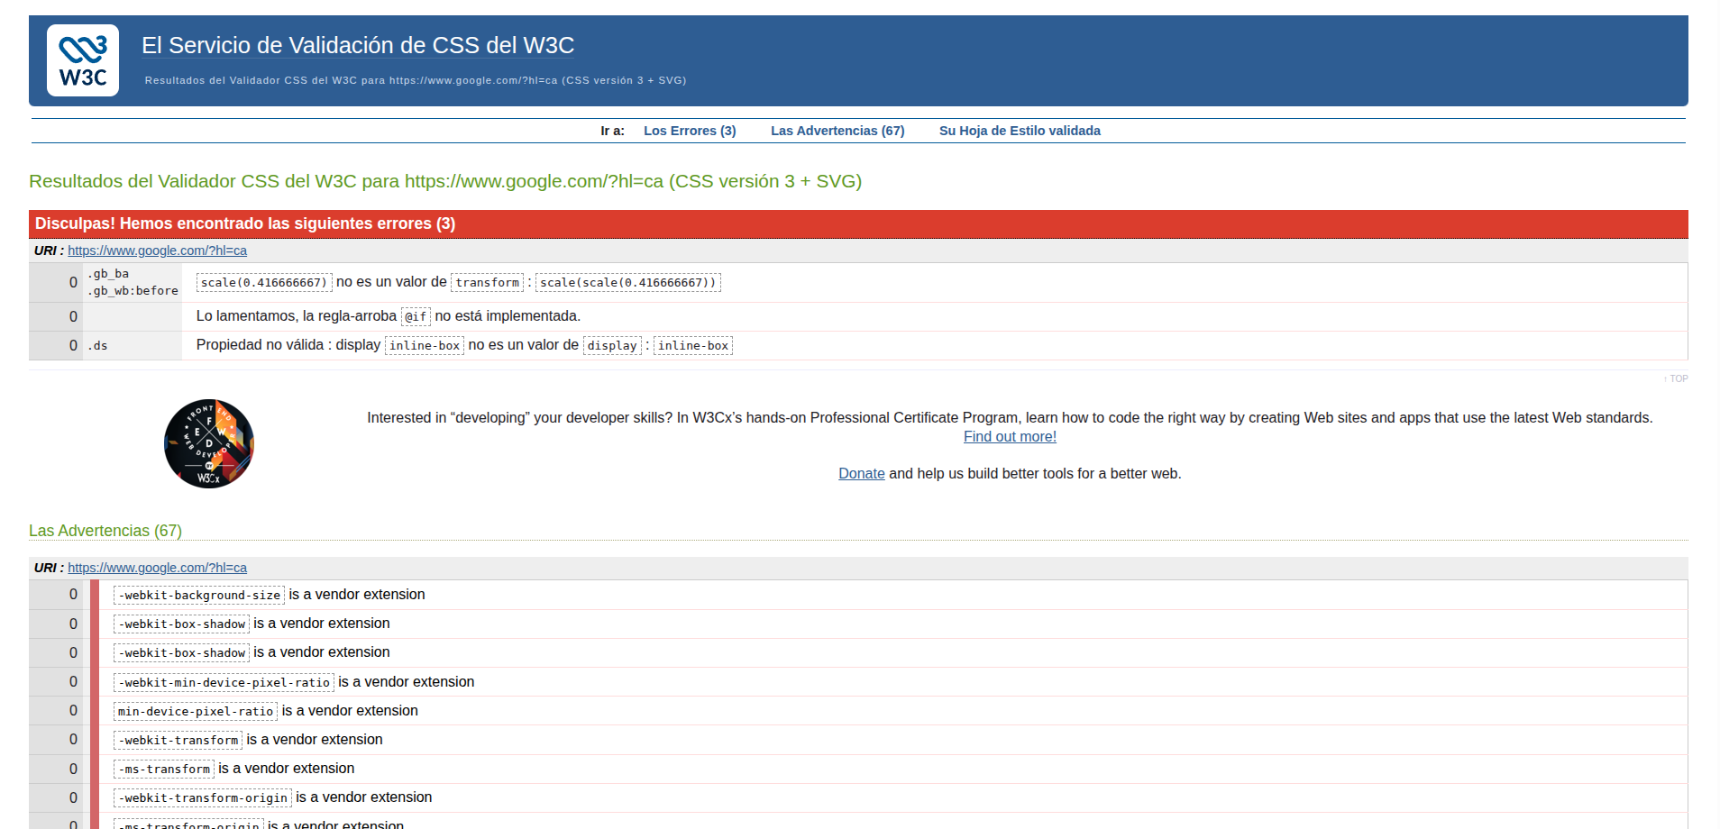

Web: https://validator.w3.org/
Errors HTML: 0
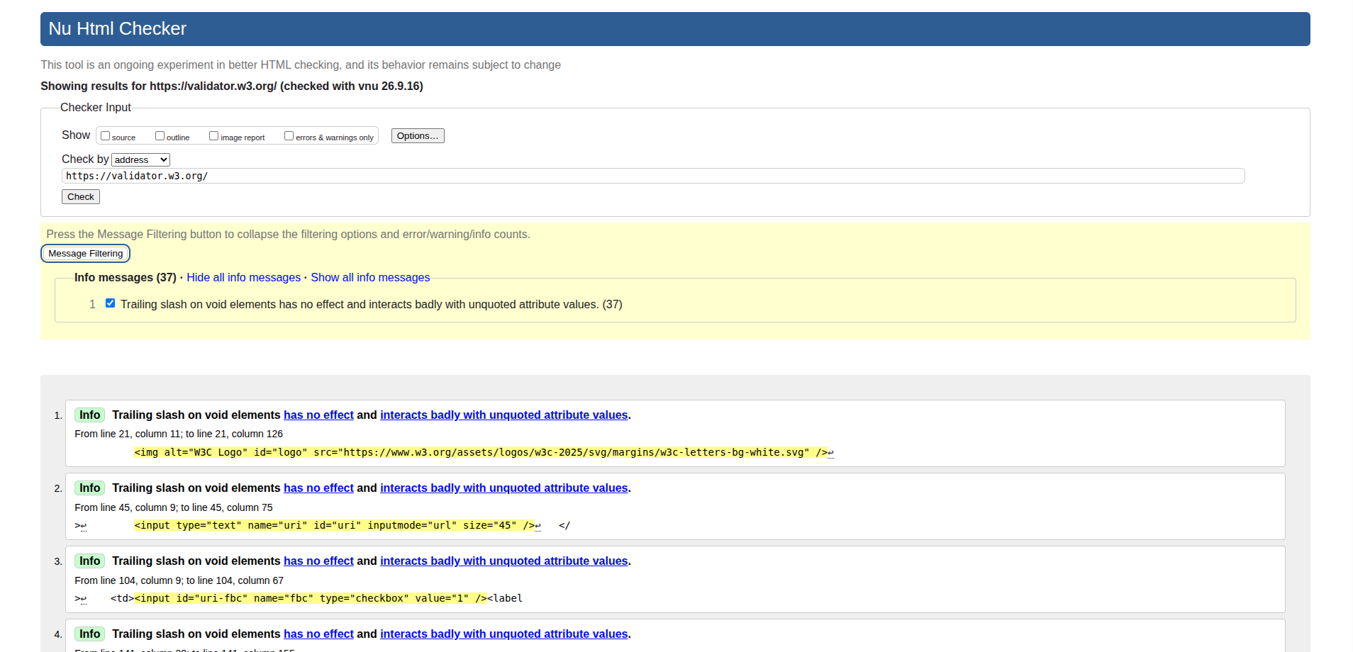
Errors CSS: 0
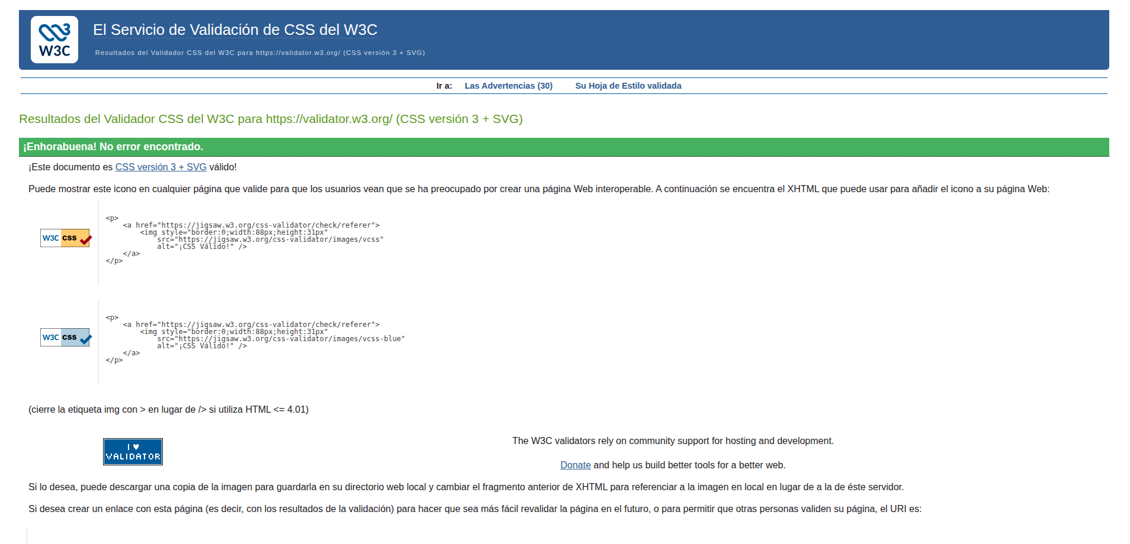
b) Esbrina com desactivar la compatibilitat amb imatges o el JavaScript d’algun navegador que utilitzis, i prova al menys 2 de les pàgines anteriors amb aquestes característiques desactivades. Comenta els resultats que s’obtenen. Després, torna a activar tot allò que hagis tocat.

Per desactivar Javascript he anat a google a Configuració → Privadesa i seguretat → Configuració dels llocs → JavaScript → No permetre que els llocs utilitzin JavaScript.
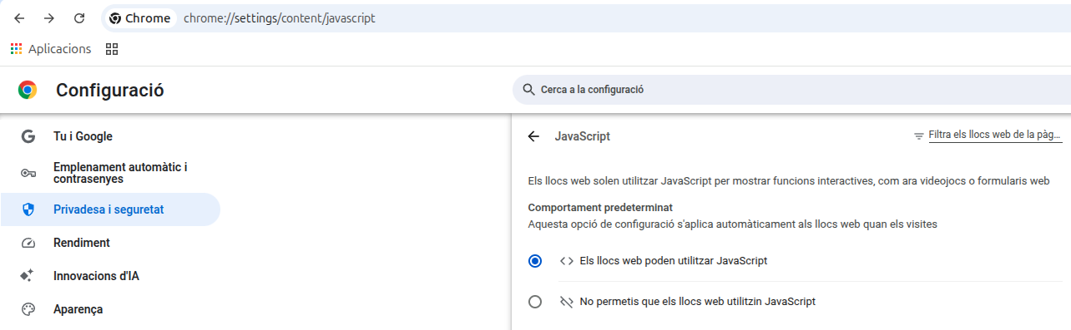

Apple: La pàgina no carregava i apareixia un missatge demanant que s’activés el JavaScript.
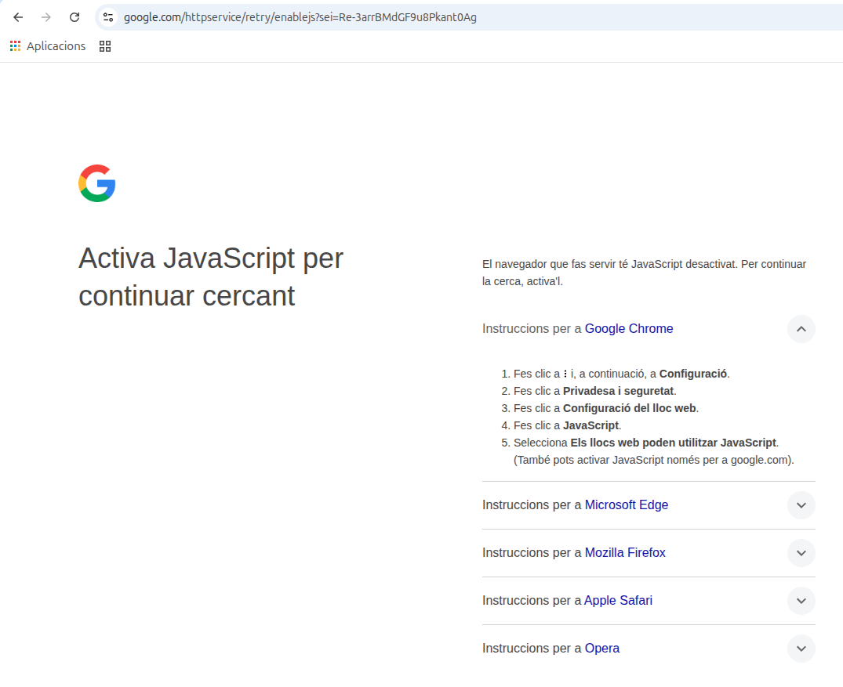
Google: passa el mateix la pàgina no carregava i apareixia un missatge demanant que s’activés el JavaScript.
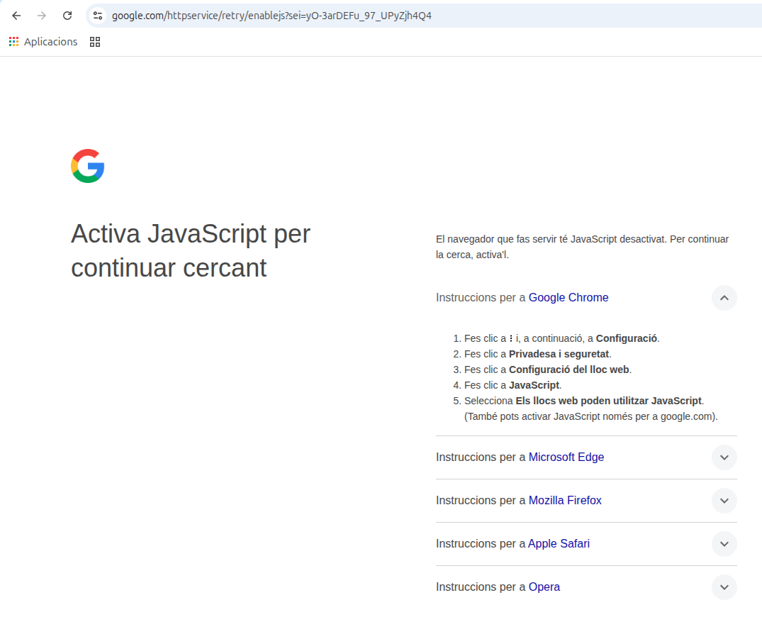
c) Inspecciona el codi d’aquestes 5 pàgines, i mostra si tenen elements <meta> al <head>. Explica en cas de trobar-ne què fa cada element que has trobat, i comenta si són adequats els valors que els hi han donat.

Google: Sí que conté elements <meta> dins del <head>. El més important és <meta charset="UTF-8">, que defineix la codificació de caràcters i té un valor adequat. També trobem metadades relacionades amb el compte, el referrer i la imatge de la pàgina. La majoria tenen una funció específica, encara que alguns valors són poc habituals o depenen de la implementació concreta de Google.
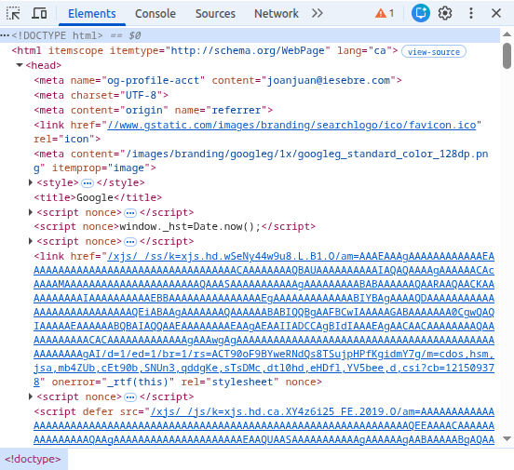
W3C Validator: Sí, conté elements <meta> dins del <head>. Hi trobem Content-Type, que especifica el tipus de document i la codificació UTF-8; keywords, que conté paraules clau relacionades amb la pàgina; i description, que proporciona una descripció del servei. En general, els valors són adequats perquè corresponen al contingut i a la funció de la pàgina.
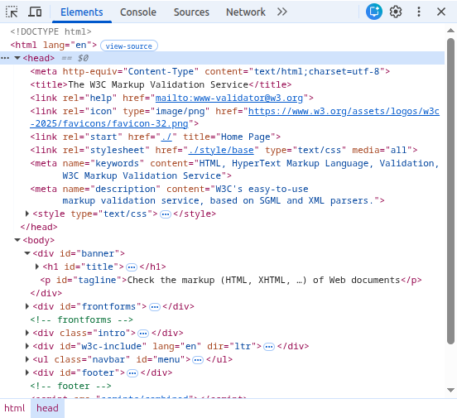
Institut de l'Ebre: Sí, la pàgina conté elements <meta> dins del <head>. Hi trobem charset="UTF-8", que defineix la codificació de caràcters; viewport, que permet adaptar correctament la pàgina als dispositius mòbils; i robots, que indica als cercadors que poden mostrar una previsualització gran de les imatges. Els valors utilitzats són adequats per a una pàgina web moderna i responsive.
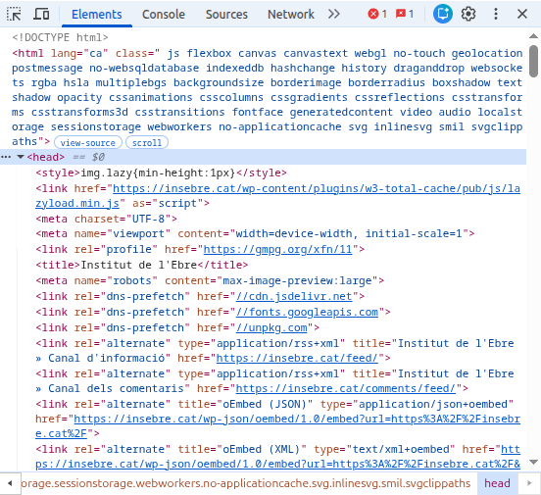
Microsoft: Sí, la pàgina conté diversos elements <meta> dins del <head>. Hi trobem charset="UTF-8", que defineix la codificació; viewport, que adapta la pàgina als dispositius mòbils; X-UA-Compatible, relacionat amb la compatibilitat amb Internet Explorer; robots, que permet als cercadors indexar la pàgina i seguir els seus enllaços; i altres metadades internes com content-page-ref i template. En general, els valors són adequats per a la pàgina, tot i que X-UA-Compatible és una directiva antiga i actualment té poca utilitat.
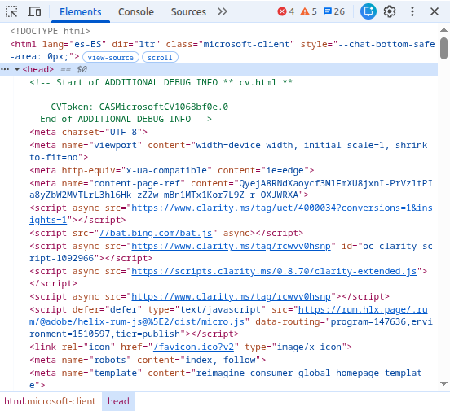
Apple: Sí, la pàgina conté un element <meta> dins del <head>: <meta charset="utf-8">. Aquest element defineix la codificació de caràcters de la pàgina. El valor UTF-8 és adequat perquè és una codificació estàndard i permet representar correctament diferents idiomes i símbols. També hi ha diversos elements <link>, però aquests no són elements <meta>.
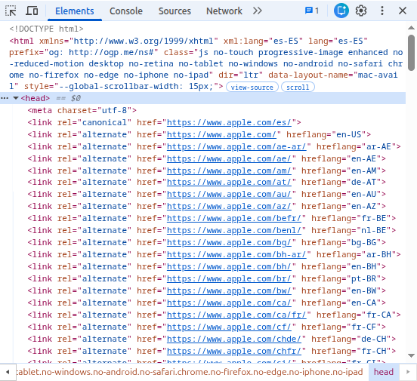

Exercici 4
Creació de pàgines HTML
Crea una pàgina web anomenada A1_ex5_Cognom_Nom.html, amb títols de diferents nivell. El resultat ha de ser similar a la següent imatge:
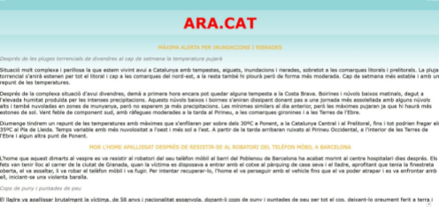
• El text del fitxer ho teniu adjunt al document A1_ex5_text.odt (per copiar i enganxar al HTML).
• Per aconseguir-ho, has de tornar a utilitzar el document CSS de l’exercici 2 (style.css). Per tant, fes una còpia d’aquest document, i renombra’l amb el nom A1_ex5_Cognom_Nom.css.
• Fes els canvis oportuns al document HTML perquè utilitzi aquest document CSS com a full d’estils.
• Fes el canvis oportuns al document CSS per tal d’aconseguir un resultat similar. Esborra tot allò que creguis convenient del document CSS original i que ara ja no ens fa falta.

